«Основы единой государственной политики Российской Федерации в области гражданской обороны на период до 2020 года»
Президентом Российской Федерации Д.А. Медведевым 3 сентября 2011 года утверждены «Основы единой государственной политики Российской Федерации в области гражданской обороны на период до 2020 года» (далее – Основы).
Основы разработаны в соответствии с Федеральным законом «О гражданской обороне», Стратегией национальной безопасности Российской Федерации до 2020 года, Военной доктриной Российской Федерации и определяют основные направления развития в области гражданской обороны.
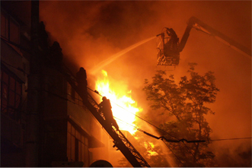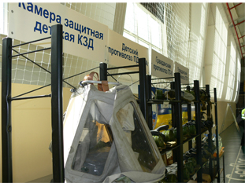 | Единая государственная политика Российской Федерации в области гражданской обороны направлена на формирование эффективного механизма реализации органами государственной власти Российской Федерации, органами исполнительной власти субъектов Российской Федерации, органами местного самоуправления, организациями и гражданами своих полномочий и прав в данной сфере.Единая государственная политика Российской Федерации в области гражданской обороны представляет собой систему официальных взглядов на совершенствование защиты населения, материальных и культурных ценностей на территории Российской Федерации от опасностей, возникающих при ведении военных действий или вследствие этих действий, а также при возникновении чрезвычайных ситуаций природного и техногенного характера
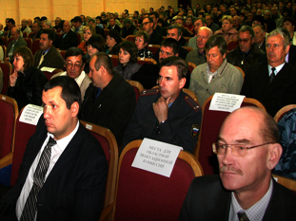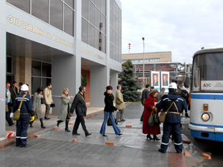 | Проведение единой государственной политики Российской Федерации в области гражданской обороны является важной задачей по совершенствованию оборонного строительства, обеспечению безопасности государства и целенаправленной деятельности органов государственной власти Российской Федерации, органов исполнительной власти субъектов Российской Федерации, органов местного самоуправления и организаций в осуществлении защиты населения, материальных и культурных ценностей на территории Российской Федерации от опасностей, возникающих при ведении военных действий или вследствие этих действий, а также при возникновении чрезвычайных ситуаций природного и техногенного характера.
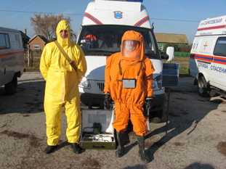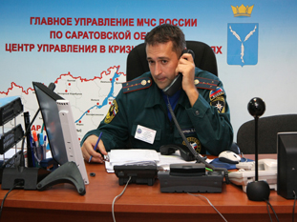 | Ежегодно увеличивается количество природных и техногенных чрезвычайных ситуаций федерального, межрегионального и регионального характера, в том числе крупных пожаров, требующих привлечения сил и средств гражданской обороны для их ликвидации.  Для адекватного и своевременного реагирования на сохраняющиеся и перспективные угрозы основными направлениями единой государственной политики Российской Федерации в области гражданской обороны на период до 2020 года являются:
а) развитие нормативно-правовой базы в области гражданской обороны;
б) совершенствование системы управления гражданской обороны;
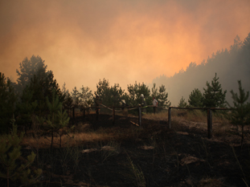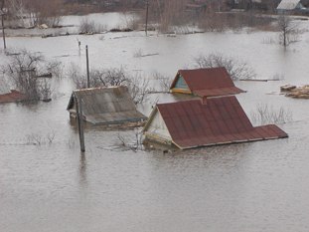 | в) совершенствование методов и способов защиты населения, материальных и культурных ценностей от опасностей, возникающих при ведении военных действий или вследствие этих действий, а также при возникновении чрезвычайных ситуаций природного и техногенного характера;  г) развитие сил гражданской обороны;
 | д) сохранение объектов, необходимых для устойчивого функционирования экономики и выживания населения в военное время;
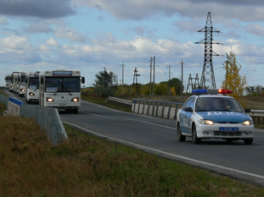 | е) совершенствование системы обучения населения, подготовки должностных лиц и работников в области гражданской обороны;
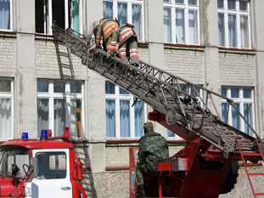 | ж) развитие международного сотрудничества в области гражданской обороны.
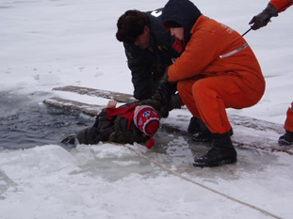 | Единая государственная политика Российской Федерации в области гражданской обороны осуществляется посредством скоординированной и целенаправленной деятельности органов государственной власти Российской Федерации, органов исполнительной власти субъектов Российской Федерации, органов местного самоуправления, организаций и граждан на основе законодательства Российской Федерации, международных договоров Российской Федерации и общепризнанных принципов и норм международного права.
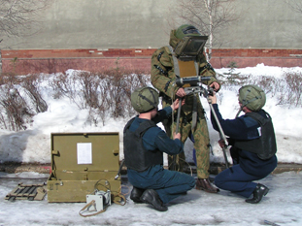 | Правительство Российской Федерации обеспечивает проведение единой государственной политики Российской Федерации в области гражданской обороны, руководит гражданской обороной в соответствии с полномочиями, возложенными на него федеральными законами и иными нормативными правовыми актами Российской Федерации.
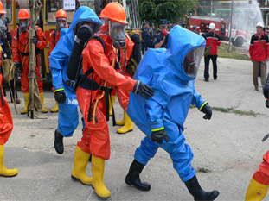 | Координацию деятельности федеральных органов исполнительной власти, органов исполнительной власти субъектов Российской Федерации, органов местного самоуправления в области гражданской обороны осуществляет Министерство Российской Федерации по делам гражданской обороны, чрезвычайным ситуациям и ликвидации последствий стихийных бедствий.
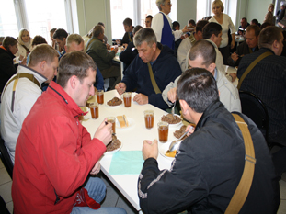 | Руководители федеральных органов исполнительной власти, органов исполнительной власти субъектов Российской Федерации, органов местного самоуправления и организаций организуют и проводят мероприятия по гражданской обороне в пределах своих полномочий и несут персональную ответственность за выполнение возложенных на них задач.  Единая государственная политика Российской Федерации в области гражданской обороны реализуется:  а) в ходе деятельности государства во внешнеполитической, экономической, оборонной и иных сферах;  б) обеспечением мероприятий по гражданской обороне за счет средств федерального бюджета, бюджетов субъектов Российской Федерации, местных бюджетов и средств организаций, в том числе разработкой и выполнением целевых программ в области гражданской обороны;  в) осуществлением мероприятий по гражданской обороне в рамках государственного оборонного заказа, мобилизационных планов экономики Российской Федерации, планов гражданской обороны и защиты населения, планов гражданской обороны;  г) организацией и проведением научных исследований в области гражданской обороны.  Основы могут дополняться и уточняться по мере состояния социально-экономического развития общества и изменения характера угроз, которые могут возникнуть на территории Российской Федерации в мирное и военное время.

